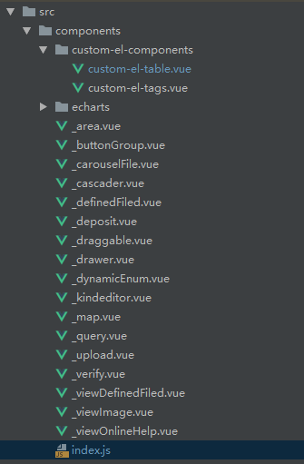
在index.js文件下
引入路径
import customTable from './custom-el-components/custom-el-table'//table组件
向外导出
export default {
customTable,
}

在main.js入口文件下
import components from './components/' //加载公共组件
// 创建全局组件，组件名的手写字母变大写，加上字母v，用于在模板中和原生的html标签区分出来
// 如组件的名称是project，那创建的组件名称会变成vProject，在模板中就可以直接使用标签<v-project>引用组件
// 函数返回对象的属性名；
Object.keys(components).forEach((key) => {
var name = key.replace(/(\w)/, (v) => v.toUpperCase()) //首字母大写
Vue.component(`v${name}`, components[key])//注册组件
})

